SVN项目导入本地详细说明

- 浏览SVN代码库
SVN安装完毕后，在本地任意目录单击右键选择TortoiseSVN –>Repo-bowser可以浏览代码库目录，如下图所示

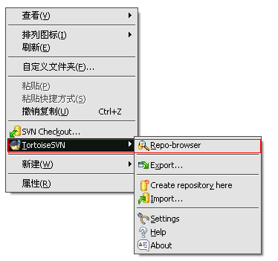

在弹出对话框中输入代码库URL：https://192.160.101.102:8888/svn/XunShan/Cpp/ 如下图所示：

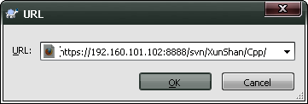

单击OK弹出浏览窗口。如下图所示：

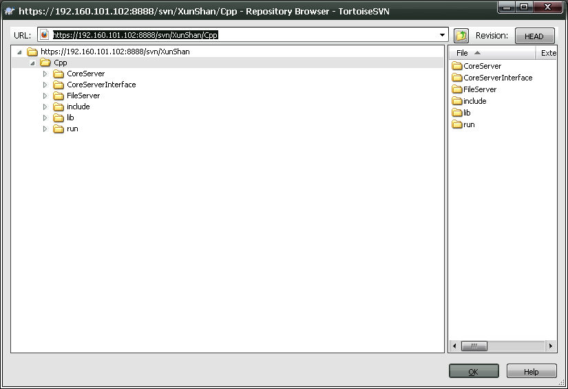

其中存在如下目录树
|-Cpp
|-include
|-lib
|-run
|-ProjectName
其中Cpp对应我们本地的xunshan目录。lib,run,include,为各项目的公用库。其他为具体项目目录。

- 建立一个本地工作目录
Working目录其实就是您的本地工作目录。首先先把这个目录建立出来。

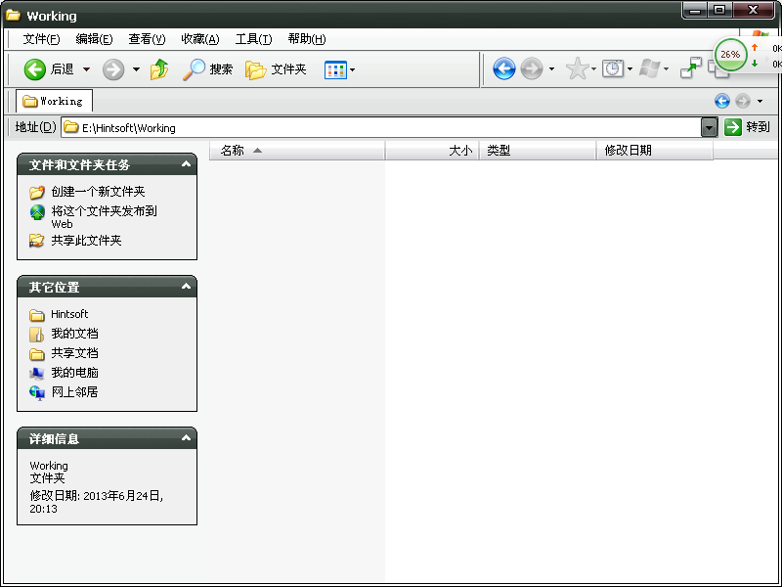

3、导出公用文件
在目录中按下右键后(您可以在working目录的icon上按，也可进入working目录后，在空白的地方按)，选择SVN checkout。

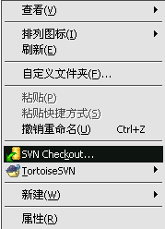

接着您可以看到如下的画面：
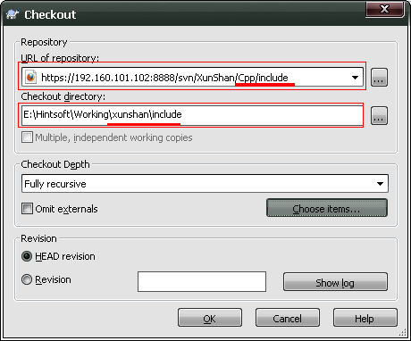
（注意服务器目录，与本地目录的填写）

在单击OK之前我们可以单击 URL of repository右侧的浏览按钮进行确认，如下图所示：
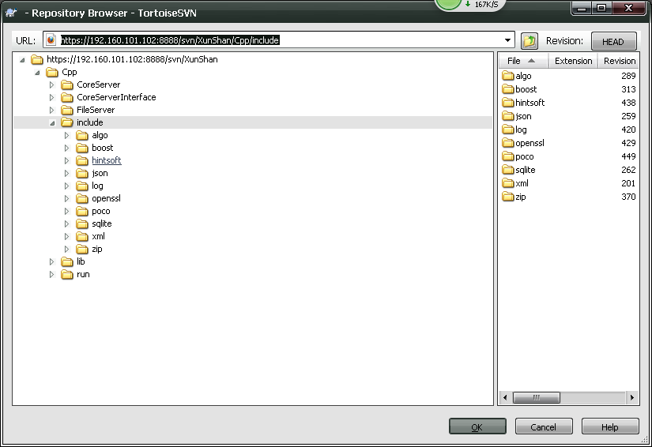
Checkout Depth表示从服务器上导出工程的深度。在这里我们选择Full recursive表示递归导出目录下的所有文件及子目录下所有文件。Omit externals(忽略外部检查)不要勾选。
如果需要我们不想把某个文件同步到本地，可以单击Choose items 去掉该项。我们这里要全部导入到本地。所以不予以全部选中。如下图所示

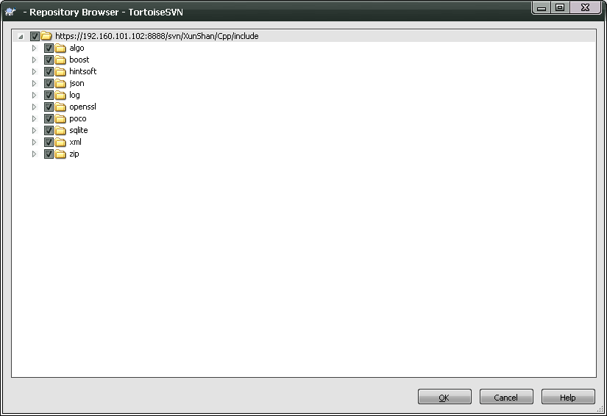

在Revision中我们选择Head revision表示最新的版本。 我们单击OK之后工程将被同步到本地。如下图所示

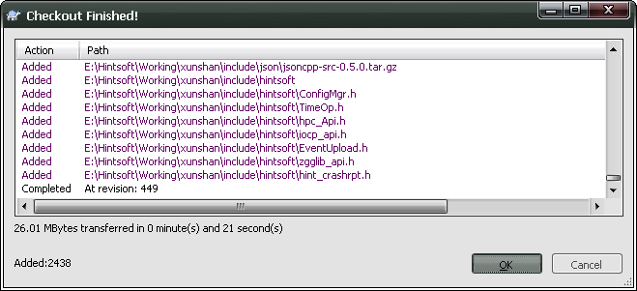

用同样的方法我们需要将run 目录及 lib 目录 同步到本地。 注意必须保证目录层次与服务器上的层次相同。即include，lib， run 以及主工程目录在同一级。（这是为了保证在工程中使用相同的相对路径）。如下图 所示：

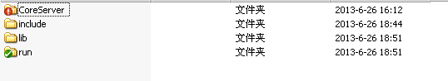

4. CoreServerInterface工程导入本地
工程的导入基本与公用文件的导入方法一直，区别在于将工程导入本地时只需导入trunk(主版本)目录下的内容，如下图所示。

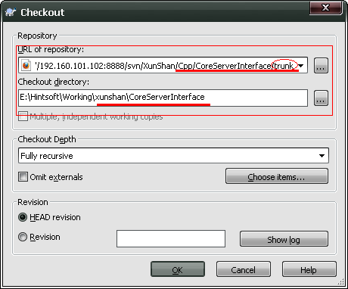

5、本地环境进行配置
打开CoreServerInterface.sln工程文件。在资源管理器试图中，右键单击CoreServerInterface工程，选择属性，如下图所示。
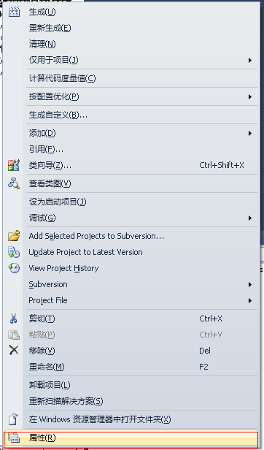

打开属性试图后选择 配置属性 –> C/C++目录。

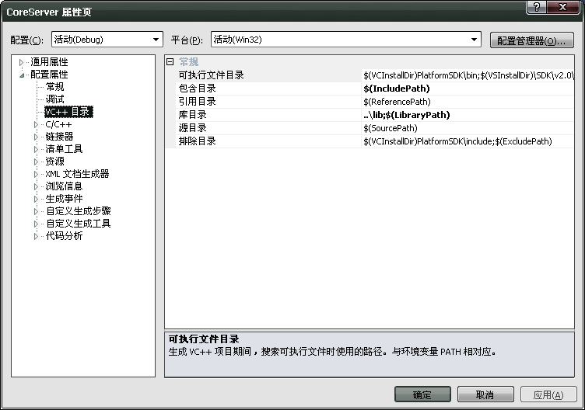

对包含目录和库目录进行修改。
单击包含目录右侧的小箭头，选择编辑
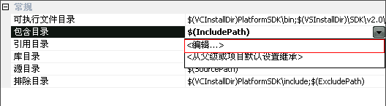

在打开的包涵目录中单击新建按钮添加如下目录，如图所示：
..\include\boost\boost_1_51_0;
..\include\log\log4cplus-1.1.2-rc1\include;
..\include\log;
..\include\zip;
..\include\algo;
..\include\json;
..\include\xml;
..\include\hintsoft
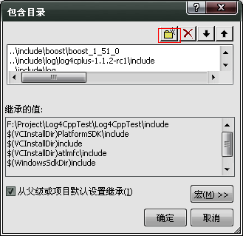

同理添加如下库目录
..\lib\3rdparty;
..\lib\hintsoft
单击确定。后进行项目的生成，单击生成—>生成CoreServer
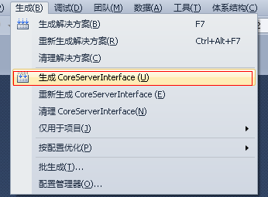

6、其他
一般以bin目录作为程序的输出目录，Debug版本均需保存为ProjectNameD，
Release版本直接保存为ProjectName

相关帮助：
http://wenku.baidu.com/view/12b02f6a011ca300a6c39081.html
http://www.cnblogs.com/mingyongcheng/archive/2011/05/21/2053139.html

